## 动能和动能定理

## 知识点：动能和动能定理

一、动能的表达式

1.表达式：*E*k＝*mv*2.

2.单位：与功的单位相同，国际单位为焦耳，符号为J.

3.标矢性：动能是标量，只有大小，没有方向.

二、动能定理

1.内容：力在一个过程中对物体做的功，等于物体在这个过程中动能的变化.

2.表达式：*W*＝*mv*22－*mv*12.如果物体受到几个力的共同作用，*W*即为合力做的功，它等于各个力做功的代数和.

3.适用范围：动能定理是物体在恒力作用下，并且做直线运动的情况下得到的，当物体受到变力作用，并且做曲线运动时，可以采用把整个过程分成许多小段，也能得到动能定理.

## 技巧点拨

一、动能

1.对动能的理解

(1)动能是标量，没有负值，与物体的速度方向无关.

(2)动能是状态量，具有瞬时性，与物体的运动状态(或某一时刻的速度)相对应.

(3)动能具有相对性，选取不同的参考系，物体的速度不同，动能也不同，一般以地面为参考系.

2.动能变化量Δ*E*k

Δ*E*k＝*mv*22－*mv*12，若Δ*E*k>0，则表示物体的动能增加，若Δ*E*k<0，则表示物体的动能减少.

二、动能定理的理解和应用

对动能定理的理解

1.表达式：*W*＝*E*k2－*E*k1＝*mv*22－*mv*12

(1)*E*k2＝*mv*22表示这个过程的末动能；

*E*k1＝*mv*12表示这个过程的初动能.

(2)*W*表示这个过程中合力做的功，它等于各力做功的代数和.

2.物理意义：动能定理指出了合外力对物体所做的总功与物体动能变化之间的关系，即若合外力做正功，物体的动能增加，若合外力做负功，物体的动能减小，做了多少功，动能就变化多少.

3.实质：动能定理从能量变化的角度反映了力改变运动的状态时，在空间上的累积效果.

**总结提升**

应用动能定理解题的一般步骤：

(1)选取研究对象(通常是单个物体)，明确它的运动过程.

(2)对研究对象进行受力分析，明确各力做功的情况，求出外力做功的代数和.

(3)明确物体在初、末状态的动能*E*k1、*E*k2.

(4)列出动能定理的方程*W*＝*E*k2－*E*k1，结合其他必要的辅助方程求解并验算.

## 例题精练

**一．选择题（共6小题）**

1．（如皋市月考）如图所示，一轻质立方体被从水表面缓慢压入水中，直至其上表面没入水中，已知立方体的棱长为L，水的密度为p，重力加速度为g，不考虑水面高度的变化。该过程中，立方体克服水的浮力所做的功为（　　）

菁优网：http://www.jyeoo.com

A．菁优网-jyeoo B．菁优网-jyeoo C．pgL2 D．pgL4

2．（沙坪坝区校级模拟）如图所示为一款“乒乓球训练器”，整个装置由金属底座、支撑杆、高弹性轻质软杆及固定在软杆一端的乒乓球构成，训练时底座保持静止在某次击球后，乒乓球以某一初速度从a点开始运动经最高点b后继续运动。不计空气阻力，关于该过程，下列说法正确的是（　　）

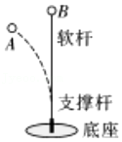

A．从a到b的过程中，软杆对乒乓球的弹力一直做正功

B．运动到b点时，乒乓球所受合力为零

C．地面对金属底座的支持力始终等于整个装置的总重力

D．地面对金属底座的摩擦力始终为零

## 随堂练习

1．（昌江区校级期中）如图所示，质量为m的物体在水平恒力F的推动下，从山坡底部A处由静止运动至高为h的坡顶B，获得速度为v，AB的水平距离为s。下列说法正确的是（　　）

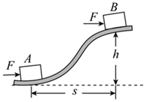

A．物体重力所做的功是mgh

B．合力对物体做的功是菁优网-jyeoo

C．阻力对物体做的功是Fs﹣mgh

D．阻力对物体做的功是菁优网-jyeoo

2．（武侯区校级模拟）如图所示，是将小球由地面竖直向上抛出，小球从抛出至落地过程中其动能随距离地面高度的变化关系，已知当地重力加速度g＝10m/s2。那么下列说法正确的有（　　）

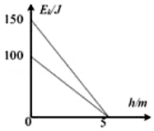

A．小球上升最高点距离地面10m

B．运动过程中小球所受空气阻力大小恒定为10N

C．小球抛出时的初速度大小为菁优网-jyeoom/s

D．小球落地时的速度大小为5m/s

3．（常熟市校级三模）如图所示，小物块从斜面AB顶端由静止释放，经斜面底端平滑过渡到水平面上最终停在C处。现换更长的斜面AD使物块仍由A处静止释放，若物块与两斜面以及水平面间动摩擦因数均相同，则物块（　　）

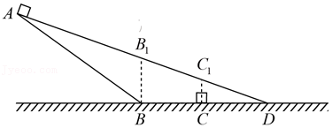

A．停在A处不能下滑

B．最终停在斜面上B1与C1之间某位置

C．最终停在斜面上C1处

D．最终停在D点右侧某位置

4．（沙坪坝区校级模拟）如图所示，质点在恒力E作用下做曲线运动，从M点运动到N点，质点的速度方向恰好改变了90°，在此过程中（　　）

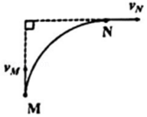

A．质点的速度一直增大

B．质点的动能先增大后减小

C．质点可能做匀速圆周运动

D．F的方向可能与M、N两点的连线垂直

# 综合练习

**一．选择题（共15小题）**

1．（如皋市校级模拟）校排球队的小华同学，为了训练自己的球感，练就了好多特技．在一次表演中，他将双臂和肩背搭成一个“轨道”，能将排球控制在水平面内做连贯的椭圆运动．如果排球的速率保持不变，则在排球运动一圈的过程中（　　）

A．人对排球不做功

B．排球所受的合力为零

C．“轨道”不可能是水平的

D．排球与轨道中心点的连线在单位时间内扫过的面积相等

2．（福州期中）对于一定质量的物体，以下说法中正确的是（　　）

A．动能变化，速度一定改变

B．速度变化，动能一定变化

C．动能不变，速度一定不变

D．速度不变，动能可能改变

3．（天心区校级一模）物体在水平拉力和恒定摩擦力的作用下，在水平面上沿直线运动的v﹣t关系如图所示，已知第1秒内合外力对物体做功为W1，摩擦力对物体做功为W2，则（　　）

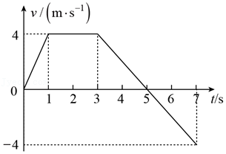

A．从第1秒末到第3秒末合外力做功为4W1，摩擦力做功为4W2

B．从第4秒末到第6秒末合外力做功为0，摩擦力做功也为0

C．从第5秒末到第7秒末合外力做功为W1，摩擦力做功为W2

D．从第3秒末到第4秒末合外力做功为0.75W1，摩擦力做功为1.5W2

4．（武汉模拟）悬崖速降是一种户外运动。如图所示，速降者选择崖面平坦、高度适合的崖壁，用专业的登山绳做保护，由崖壁主体沿绳下跃，通过下降器和一个八字环控制摩擦阻力从而控制下降速度，从崖顶下降到崖底。某次速降中，速降者先从静止开始匀加速至2m/s，接着匀速运动40s，之后匀减速运动，到达地面时速度恰好减为零，总共历时60s。设速降者及装备的总质量为60kg，运动方向始终竖直向下，重力加速度大小g＝10m/s2，则下列说法正确的是（　　）

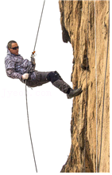

A．在加速下降阶段，速降者及装备的机械能逐渐增大

B．在60s内，速降者下降高度为90m

C．在60s内，速降者及装备克服阻力做功4.8×104J

D．在变速下降的20s内，速降者及装备克服阻力做功1.2×104J

5．（佛山二模）某水上乐园有两种滑道，一种是直轨滑道，另一种是螺旋滑道，两种滑道的高度及粗糙程度相同，但螺旋滑道的轨道更长。某游客分别沿两种不同的滑道由静止从顶端滑下，在由顶端滑至底端的整个过程中，沿螺旋滑道下滑（　　）

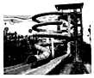

A．重力对游客做的功更多

B．重力对游客做的功更少

C．摩擦力对游客做的功更多

D．摩擦力对游客做的功更少

6．（如皋市期中）如图所示，某地有一风力发电机，它的叶片转动时可形成半径为R的圆面，某时间内该地区的风速为v，风向恰好跟叶片转动的圆面垂直，已知空气的密度为ρ，设该风力发电机将此圆内空气动能转化为电能的效率为η，则此风力发电机发电的功率为（　　）

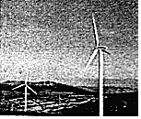

A．菁优网-jyeoo B．ηρv3πR2 C．菁优网-jyeoo D．ηρv2πR2

7．（任城区期中）从地面竖直向上抛出一物体，在运动过程中除受到重力外，还受到一大小恒定、方向始终与运动方向相反的空气阻力F阻的作用。距地面高度h在0至3m以内时，物体上升、下落过程中动能Ek随h的变化如图所示。重力加速度取10m/s2。该物体运动过程受到的空气阻力F阻为（　　）

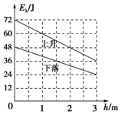

A．0.5N B．1N C．1.5N D．2N

8．（十堰模拟）如图所示，在距水平地面高为0.4m处，水平固定一根长直光滑杆，在杆上P点固定一定滑轮，滑轮可绕水平轴无摩擦转动，在P点的右边，杆上套有一质量m＝2kg小球A。半径R＝0.3m的光滑半圆形细轨道，竖直地固定在地面上，其圆心O在P点的正下方，在轨道上套有一质量也为m＝2kg的小球B。用一条不可伸长的柔软细绳，通过定滑轮将两小球连接起来。杆和半圆形轨道在同一竖直面内，两小球均可看作质点，且不计滑轮大小的影响，取重力加速度大小g＝10m/s2。现给小球A一个水平向右的恒力F＝60N。则下列说法正确的是（　　）

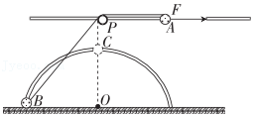

A．把小球B从地面拉到P点正下方C点过程中，力F做的功为22J

B．小球B运动到C处时的速度大小为4m/s

C．小球B被拉到离地h＝0.225m时与小球A的速度大小相等

D．小球B被拉到C处时小球A的速度大小为2m/s

9．（河北模拟）在光滑水平面上，有一质量为10kg的滑块，在变力F的作用下沿x轴做直线运动，F﹣x关系如图，4m～8m和12m～16m的两段曲线关于坐标点（10，0）对称。滑块在坐标原点处速度为1m/s，则滑块运动到16m处的速度大小为（　　）

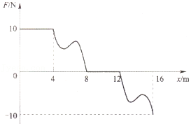

A．3 m/s B．5m/s C．2菁优网-jyeoom/s D．4菁优网-jyeoom/s

10．（建邺区校级月考）如图所示，半圆形轨道MON竖直放置且固定在地面上，直径MN水平，一小物块从M点正上方高H处的A点自由下落，正好在M点滑入半圆轨道，测得其第一次离开N点后上升到距N点最大高度为菁优网-jyeoo的B点处，小物块接着下落，从N点滑入半圆轨道，在向M点滑行过程中（整个过程不计空气阻力）（　　）

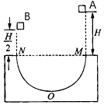

A．小物块一定能冲出M点

B．小物块一定到不了M点

C．小物块正好能到达M点

D．不能确定小物块能否冲出M点

11．（建邺区校级月考）一名同学两次投掷实心球，球的运动轨迹如图，若两次投掷时他对实心球做的功相等，且实心球离开手时的高度也相同，则从实心球离开手到落地过程中（　　）

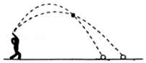

A．两次实心球在空中的运动时间相等

B．两次重力对实心球做的功不等

C．两次实心球运动到最高点时的动能相等

D．两次实心球落地前瞬间的动能相等

12．（江苏期中）如图所示，质量为m的物体沿动摩擦因数为μ的水平面以初速度v0从A点出发到B点时速度变为v，设同一物体以初速度v0从A′点先经斜面A′C，后经斜面CB′到B′点时速度变为v′（可认为过C点前后速度大小不变），两斜面在水平面上投影长度之和等于AB的长度，且动摩擦因数也为μ，则有（　　）

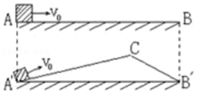

A．v′＞v B．v′＝v C．v′＜v D．不能确定

13．（武汉模拟）血液可视为由红血球和血浆组成。将装有血液的试管竖直放置，红血球会在血液中下沉。假设红血球只受粘滞阻力作用，且所受的粘滞阻力F与下沉速度v成正比，测得一红血球以初速度v0沿直线下沉的最大位移为x1，若该红血球以初速度菁优网-jyeoo沿直线下沉的最大位移记为x2，则菁优网-jyeoo等于（　　）

A．菁优网-jyeoo B．菁优网-jyeoo C．菁优网-jyeoo D．菁优网-jyeoo

14．（淮安月考）如图所示，电梯质量为M，在它的水平地板上放置一质量为m的物体。电梯在钢索的拉力作用下竖直向上加速运动，当电梯的速度由v1增加到v2时，上升高度为H，重力加速度为g，则在这个过程中，下列说法或表达式正确的是（　　）

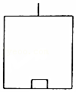

A．对物体，动能定理的表达式为WN＝菁优网-jyeoomv22，其中WN为支持力做的功

B．对物体，动能定理的表达式为W合＝0，其中W合为合力做的功

C．对物体，动能定理的表达式为WN﹣mgH＝菁优网-jyeoomv22﹣菁优网-jyeoomv12

D．对物体，动能定理的表达式为mgH＝菁优网-jyeoomv22﹣菁优网-jyeoomv12

15．（海淀区一模）如图所示，甲、乙两运动员在水平冰面上训练滑冰，恰好同时到达虚线PQ，然后分别沿半径为r1和r2（r2＞r1）的滑道做匀速圆周运动，运动半个圆周后匀加速冲向终点线。设甲、乙两运动员质量相等，他们做圆周运动时向心力大小相等，直线冲刺时的加速度大小也相等。下列判断中正确的是（　　）

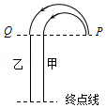

A．在做圆周运动时，甲的线速度大小比乙的大

B．在做圆周运动时，甲的向心加速度大小比乙的小

C．在直线冲刺阶段，甲所用的时间比乙的长

D．在直线冲刺阶段，甲动能的变化量比乙的大

**二．多选题（共15小题）**

16．（河北模拟）某同学用水平拉力拉在粗糙水平面上的物体，在拉力作用下物体沿直线运动的v﹣t图像如图所示，则下列说法正确的是（　　）

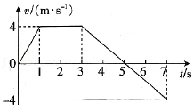

A．物体在第1s内的位移大小为4m

B．物体在第7s内的位移大小为3m

C．第1s内拉力做的功与第7s内拉力做的功一定相等

D．在1s～2s内，物体克服摩擦力做的功与在5s～7s内物体克服摩擦力做的功相等

17．（山东模拟）滑雪是一项具有刺激性和挑战性的冰雪运动，如图的滑雪情景可抽象成如下物理过程：物体沿斜面由静止开始下滑，在水平面上滑行一段距离后停止。假若物体与斜面间和水平面间的动摩擦因数相同，斜面与水平面平滑连接，选项图中v、a、Ek、s、t分别表示物体速度大小、加速度大小、动能、路程和时间，则其中可能正确的是（　　）

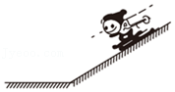

A．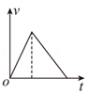 B．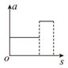

C．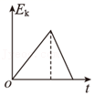 D．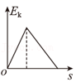

18．（重庆模拟）质量为m的汽车从t＝0时刻开始受到水平向前的牵引力F作用，F与作用时间t的关系如题图所示。若汽车在t0时刻开始沿平直公路运动，汽车受到的阻力恒定不变，下列说法正确的是（　　）

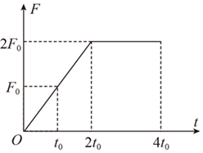

A．汽车先做匀加速直线运动，后做匀速直线运动

B．2t0~4t0，汽车克服阻力做的功为菁优网-jyeoo

C．汽车在2t0时刻的速度大小为菁优网-jyeoo

D．汽车在3t0时刻牵引力的瞬时功率为菁优网-jyeoo

19．（松原模拟）如图甲所示，一质量m＝1kg的木块被水平向左的力F压在竖直墙上，木块初始位置离地面的高度H＝4m，木块与墙面间的动摩擦因数μ＝0.2，力F与木块距离地面距离h间的关系如图乙所示，重力加速度g＝10m/s2。则（　　）

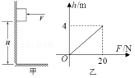

A．木块下滑过程一直做加速运动

B．木块下滑过程克服摩擦阻力所做的功为10J

C．木块下滑到地面前瞬间的速度大小为8m/s

D．木块下滑过程用时为1s

20．（辽宁模拟）如图所示，在水平地面上固定一个半径为R的四分之一圆形轨道AB，轨道右侧固定一个倾角为30°的斜面，斜面顶端固定一大小可忽略的轻滑轮，轻滑轮与OB在同一水平高度。一轻绳跨过定滑轮，左端与套在圆形轨道上质量为m的小圆环相连，右端与斜面上质量为M的物块相连。在圆形轨道底端A点静止释放小圆环，小圆环运动到图中P点时，轻绳与轨道相切，OP与OB夹角为60°；小圆环运动到B点时速度恰好为零。忽略一切摩擦力阻力，小圆环和物块均可视为质点，物块离斜面底端足够远，重力加速度为g，则下列说法正确的是（　　）

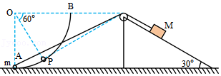

A．小圆环到达B点时的加速度为g

B．小圆环到达B点后还能再次回到A点

C．小圆环到达P点时，小圆环和物块的速度之比为2：菁优网-jyeoo

D．小圆环和物块的质量之比满足菁优网-jyeoo＝菁优网-jyeoo

21．（广东模拟）如图甲所示，质量m＝1kg的物块在恒定拉力F的作用下沿水平面做直线运动，其位移与速度的平方的关系图像如图乙所示。已知拉力F方向与水平方向的夹角为37°。取sin37°＝0.6，cos37°＝0.8，下列分析正确的是（　　）

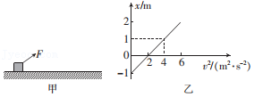

A．物块运动的加速度大小为1m/s2

B．物块运动的初速度大小为2m/s

C．物块与水平地面间的动摩擦因数一定为0

D．在0～3菁优网-jyeoos内，拉力F所做的功为3J

22．（呼和浩特模拟）如图所示，固定斜面高6m，倾角37°。质量为150kg的物体A，受到平行于斜面向上1500N拉力作用，物体沿着斜面向上做匀速直线运动（g取10m/s2，sin37°＝0.6，cos37°＝0.8），则（　　）

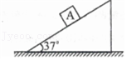

A．物体与斜面间的动摩擦因数为0.6

B．当物体受到平行于斜面向上300N拉力时，物体能够沿着斜面向下做匀速直线运动

C．物体从斜面顶端自由滑下，滑到下端点时的动能为3.0×103J

D．物体从斜面顶端自由滑下，滑到下端点时，重力的瞬时功率为2.4菁优网-jyeoo×104W

23．（泰安期末）运动员把冰壶沿水平冰面投出，让冰壶在冰面上自由滑行，在不与其他冰壶碰撞的情况下，最终停在远处的某个位置，如图，设它经过 A、B、C三点，到O点速度为零，已知A、B、C三点到O点的距离分别为s1、s2、s3，时间分别为t1、t2、t3。下列结论正确的是（冰壶和冰面的动摩擦因数保持不变，g为已知）（　　）

菁优网：http://www.jyeoo.com

A．菁优网-jyeoo＝菁优网-jyeoo＝菁优网-jyeoo

B．菁优网-jyeoo＝菁优网-jyeoo＝菁优网-jyeoo

C．由题中所给条件可以求出冰壶的质量

D．由题中所给条件可以求出冰壶与冰面的动摩擦因数

24．（广东模拟）游乐场滑索项目的简化模型如图所示，索道AB段光滑，A点比B点高1.25m，与AB段平滑连接的BC段粗糙，长4m。质量为50kg的滑块从A点由静止下滑，到B点进入水平减速区，在C点与缓冲墙发生碰撞，反弹后在距墙1m的D点停下。设滑块与BC段的动摩擦因数为0.2，规定向右为正方向。g取10m/s2。下列说法正确的是（　　）

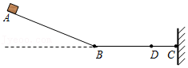

A．缓冲墙对滑块的冲量为﹣50N•s

B．缓冲墙对滑块的冲量为﹣250N•s

C．缓冲墙对滑块做的功为﹣125J

D．缓冲墙对滑块做的功为﹣250J

25．（重庆模拟）如图所示，倾角为θ的斜面MN段粗糙，其余段光滑，PM、MN长度均为3d。四个质量均为m的相同样品1、2、3、4放在斜面上，每个样品（可视为质点）左侧固定有长度为d的轻质细杆，细杆与斜面平行，且与其左侧的样品接触但不粘连，样品与MN间的动摩擦因数为tanθ。若样品1在P处时，四个样品由静止一起释放，则（重力加速度大小为g）（　　）

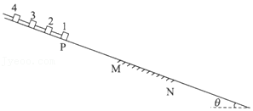

A．当样品1刚进入MN段时，样品的共同加速度大小为 菁优网-jyeoogsinθ

B．当样品1刚进入MN段时，样品1的轻杆受到压力大小为3mgsinθ

C．当四个样品均位于MN段时，摩擦力做的总功为9dmgsinθ

D．当四个样品均位于MN段时，样品的共同速度大小为3菁优网-jyeoo

26．（天津期末）类比是一种常用的研究方法。在利用v﹣t图象研究匀变速直线运动的位移时，我们可以把运动过程按横轴t划分为很多△t足够小的小段，用细长矩形的面积之和代表物体的位移，如图所示。类比上述的方法，我们可以分析其他问题。下列说法正确的是（　　）

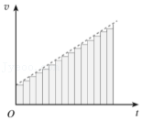

A．若横轴表示时间t，纵轴表示加速度a，一定可以求得物体的速度v

B．若横轴表示时间t，纵轴表示加速度a，一定可以求得物体的速度变化量△v

C．若横轴表示位移x，纵轴表示合外力F，一定可以求得合外力做的功W

D．若横轴表示位移x，纵轴表示合外力F，一定可以求得物体的末动能Ek

27．（十六模拟）A、B两物体放在同一水平面上，受到大小相同的水平力F的作用，各自从静止开始运动。经过时间t0，撤去作用在A物体上的外力F，A物体在2.5t0时停止运动；经过时间4t0，撤去作用在B物体上的外力F，B物体在5t0时停止运动，两物体运动的v﹣t图象如图所示，则（　　）

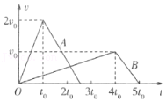

A．A、B两物体的质量之比为3：8

B．外力F对A、B两物体做的功之比为2：1

C．外力F对A、B两物体做功的最大瞬时功率之比为5：3

D．A、B两物体在运动过程中具有的最大机械能之比为3：2

28．（四模拟）如图所示，粗糙绝缘的水平面上，一被压缩、锁定的轻弹簧一端固定在墙上，另一端与物体B连接，物体A紧靠着物体B，处于静止状态，A、B两物体不拴接。现解除锁定弹簧的同时，对物体A向右施加F＝4N的水平恒力作用，使A、B物体一起从静止开始向右运动。已知两物体质量mA＝mB＝1kg，与水平面间的动摩擦因数均为μ＝0.2，重力加速度g＝10m/s2，弹簧始终处于弹性限度内。则在运动过程中，下列判断正确的是（　　）

菁优网：http://www.jyeoo.com

A．A、B两物体在弹簧的原长位置分离

B．A、B两物体分离的瞬间，A、B两物体组成的系统动能达到最大

C．A、B两物体分离的瞬间，物体B的加速度大小为2m/s2，方向向右

D．从静止开始到弹簧恢复原长的过程中，物体B动能先增大后减小

29．（三模拟）一质量为2kg的物体，在水平恒定拉力F＝7N的作用下以一定的初速度v0＝3m/s在粗糙的水平面上做匀加速直线运动，当运动一段时间后，拉力逐渐减小，且当拉力减小到零时，物体刚好停止运动，图中给出了拉力随位移变化的关系图象，已知重力加速度g取10m/s2，由此可知（　　）

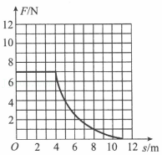

A．整个过程中拉力对物体所做的功约为41J

B．物体与水平面间的动摩擦因数约为0.23

C．物体匀加速运动的末速度约为4.3m/s

D．物体运动的时间约为2.5s

30．（中山市校级月考）如图所示，某人将质量为m的小球从距水平地面高为h处以一定初速度水平抛出，在距抛出点水平距离为L处有一根管口比小球直径略大的竖直细管。管上口距地面高为菁优网-jyeoo，由于存在水平向左大小恒定的风力，小球恰能无碰撞地通过细管，重力加速度为g，则下列说法正确的是（　　）

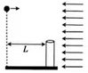

A．小球的初速度大小为L菁优网-jyeoo

B．风力的大小为菁优网-jyeoo

C．小球落地时的速度大小为菁优网-jyeoo

D．在小球被抛出到落地的过程中，风力对小球做的功为菁优网-jyeoo

**三．填空题（共10小题）**

31．（仓山区校级期中）一个质量为m的物体在水平恒力F的作用下沿水平面运动，在t0时刻撤去力F，其v﹣t图象如图所示，已知物体的最大速度为v0，物体与水平面间的动摩擦因数为μ，则力F的大小等于 　 　；力F所做功W的大小等于 　 　（须用m、v0、t0、μ表示）

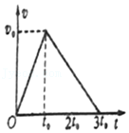

32．（宝山区校级月考）如图所示，质量为m的物体从高度为h的A点静止下滑，滑到平面上的C点停下，在B点没有能量损失，则A到C的全过程中物体克服阻力所做的功为　 　。如果使物体在C点有一水平初速度，且它能够自己从C点沿原路返回到A点，则该初速度至少为　 　。

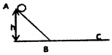

33．（普陀区二模）用内壁光滑的圆管制成如图所示轨道（ABC为圆的一部分，CD为斜直轨道，二者相切于C点），放置在竖直平面内。圆轨道中轴线的半径R＝1m，斜轨道CD与水平地面的夹角为θ＝37°．现将直径略小于圆管直径的小球以一定速度从A

点射入圆管，欲使小球通过斜直轨道CD的时间最长，则小球到达圆轨道最高点的速度为　 　，进入斜直轨道C点时的速度为　 　m/s（g取10m/s2，sin37°＝0.6，cos37°＝0.8）。

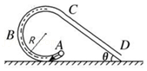

34．（徐汇区期末）如图，倾角为θ的固定斜面上AB段光滑，BC段粗糙，且BC＝2AB．若P由静止开始从A点释放，恰好能滑动到C点而停下，则小物块P与BC段斜面之间的动摩擦因数μ＝　 　；若P以初速度v0从A点开始运动，则到达C点时的速度vC　 　v0（选填“＞”、“＜”或“＝”）。

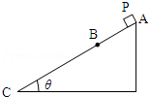

35．（天河区期末）如图，一半径为R的半圆形轨道竖直固定放置，轨道两端等高；质量为m的质点自轨道端点P由静止开始滑下，滑到最低点Q时，对轨道的正压力为1.5mg，重力加速度大小为g。质点自P滑到Q的过程中，克服摩擦力所做的功为　 　。

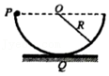

36．（南通月考）一个质量为0.1kg的球在光滑水平面上以5m/s的速度匀速运动，与竖直墙壁碰撞以后以原速率被弹回，若以初速度方向为正方向，则小球碰墙前后速度的变化为　 　，动能的变化为　 　。

37．（西城区校级期末）如图所示，细线长为L，悬挂一质量为m的小球静止在A点。今施加在小球上一个水平向右的恒力F使其运动到B点，此时细线与竖直方向夹角为θ，重力加速度为g，小球可视为质点。那么在这一过程中，恒力对小球做的功为　 　，小球在B处时动能为　 　。

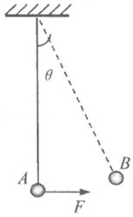

38．（唐山月考）一物体在水平地面上，受水平拉力F及物体速度v与时间的变化关系如图。则F在0﹣4s对物体做功为　 　。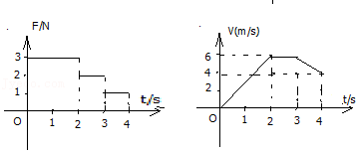

39．（凉州区校级期末）一质点开始时做匀速直线运动，从某时刻起受到一恒力作用。此后，该质点的动能可能　 　；　 　；　 　。

40．（乾安县校级月考）甲、乙两物体质量之比m1：m2＝1：2，它们与水平桌面间的动摩擦因数相同，在水平桌面上运动时，因受摩擦力作用而停止。

（1）若它们的初速度相同，则滑行距离之比为　 　，滑行时间之比为　 　；

（2）若它们的初动能相同，则滑行距离之比为　 　。

**四．计算题（共2小题）**

41．（潍坊三模）2021年4月23日，首届成都国际工业博览会轨道交通馆内，一辆外形炫酷的新一代高速磁悬浮列车吸引不少眼球，这是我国研制的时速600公里新一代自主知识产权的高速磁浮列车，填补了航空与高铁速度的空白，如图所示。在某次制动性能测试中，列车先在平直轨道上以额定功率P由静止启动，经时间t达到最大速度v，之后匀速率进入水平面内的圆形转弯轨道。已知列车质量为m，运动中阻力恒定，重力加速度为g。

（1）求列车由静止开始加速至最大速度v的过程通过的路程x；

（2）为了使列车以速率v无侧向挤压通过弯轨道，轨道向内侧倾斜，倾斜角度为θ，求圆形轨道的设计半径r。

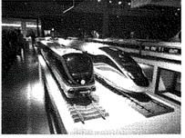

42．（杭州期末）有一种游戏装置如图所示。光滑管状轨道ABCD置于竖直平面内，轨道BC部分是长为3R的直轨道，在C处与半径为R的四分之一圆弧轨道CD平滑连接。AB部分中装有弹簧装置，可将质量为m的小球从B处弹出。被弹出的小球沿轨道运动并从D点抛出，射入地面上的挡格中，并获得相应的分数，分数分布如图所示。5个挡格的总宽度为4R，所有挡格挡板的上沿和B点在同一水平线上，最右端挡板与D点在同一竖直平面内。忽略一切阻力，小球可视为质点，不考虑多次弹起情况，挡格挡板的厚度可忽略，重力加速度为g。求：

（1）为获得分数，小球在B点被弹出时具有的最小动能Ekmin；

（2）若小球能击中最左侧挡板上沿，小球在D点时对轨道的作用力；

（3）若小球在B点具有的动能为（1）问中Ekmin的k倍，请写出游戏得分y与k的关系式。

